UTILISATION DE LIBREOFFICE CALC : BARRES D’ERREUR
Tableau collaboratif de données | Construction graphique des données statistiques
- Compléter de manière collaborative un tableau pour collecter les données de vos expériences :  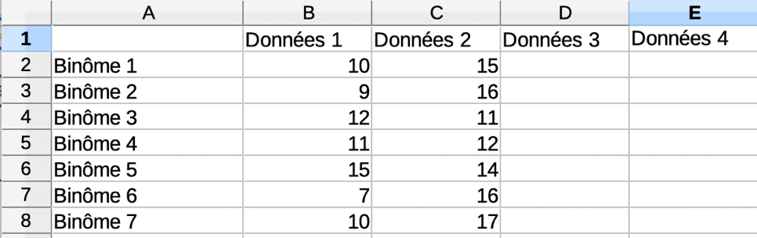  Par exemple les phénotypes de drosophiles pour la mise en évidence des brassages interchromosomique ou intrachromosomique | - Sélectionner les deux premières lignes du second tableau : la ligne des données et la ligne de la moyenne pour construire un histogramme des moyennes de chaque donnée.  - Insérer un diagramme (type de diagramme : colonne normal)  - Dans le graphique, sélectionner un histogramme puis avec le bouton droit, sélectionner insérer des barres d’erreur Y…  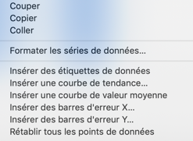  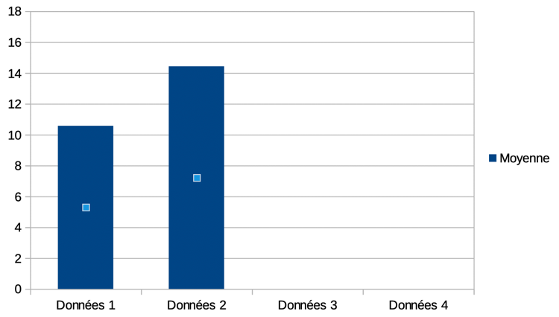    - Sélectionner la plage de cellules.  - Sélectionner la plage de données.  - Prendre les valeurs de l’intervalle de confiance à 95 %  - Cocher Valeur identique pour les deux  - Valider en cliquant sur Ok  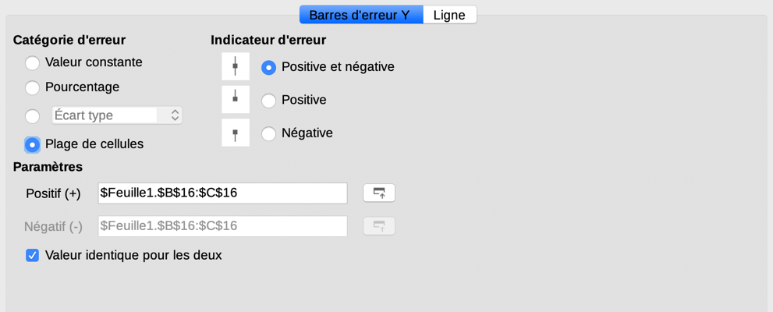  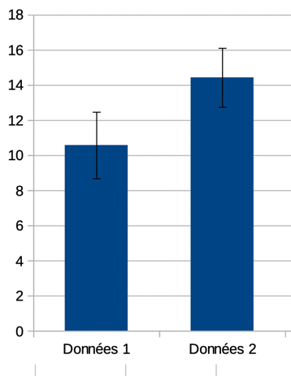  Possibilité de mettre des barres d’erreurs X ou Y sur différentes représentations graphiques
Construire un second tableau pour les indicateurs statistiques
- Construire un second tableau pour calculer la moyenne, l’écart type et l’intervalle de confiance à 95% à l’aide du logiciel :
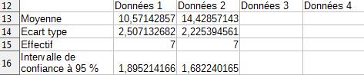
Moyenne : la somme des valeurs de la variable divisée par le nombre de valeurs
Écart-type : une mesure de la dispersion des valeurs d'un échantillon statistique
Incertitudes à 95% : la valeur moyenne de la population dont est issu l’échantillon a 95 chances sur 100 de se trouver dans l’intervalle

Formules des indicateurs statistiques
- Entrer les formules suivantes pour compléter ce second tableau :

Intervalle de confiance à 95% : (alpha = 0.05 ; écartype ;effectif)

